CHIS, CHES, CHOS, CHUS, CHAS
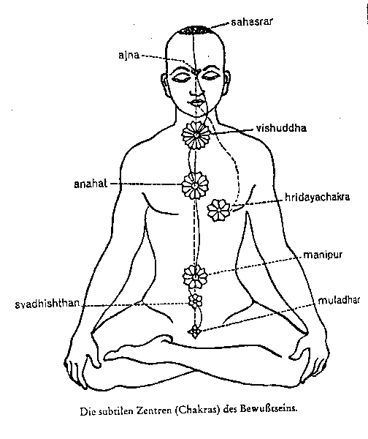
Las vocales y las facultades de los chacras:
Las siete vocales de la Naturaleza: I E O U A M S, resonaban antiguamente en el organismo humano. Cuando el hombre salió de las Tierras de "Jinas", se perdieron el Ritmo y la Armonía.
El hombre debe percibir la urgente necesidad de que las Siete Vocales de la Naturaleza nuevamente vibren en su organismo, que resuenen con intensidad en las interiores cajas de resonancia, así como en cada uno de los Plexos o Chacras del Cuerpo Astral.
La clarividencia, se desarrolla con la Vocal I. La Clariaudiencia, se despierta con la E. El centro del Corazón que desarrolla la Inspiración, con la Vocal O. Los Chacras Pulmonares, que facultan para recordar las Reencarnaciones pasadas, se desenvuelven con la Vocal A. Y hacen vibrar todos los centros internos las Vocales M y S.
Estas Vocales, combinadas sabiamente con determinadas consonantes, integran los Mantrams que facultan el despertar de todos los Chacras.
Enseguida se exponen al discípulo algunas series de estos Mantrams:
PRIMERA SERIE DE MANTRAMS:
CHIS Clarividencia.
CHES Clariaudiencia.
CHOS Intuición: Chacra del Corazón.
CHUS Telepatía: Plexo Solar.
CHAS Memoria de las Vidas Pasadas: Chacras Pulmonares.
VOCALIZACIÓN: La Vocalización debe hacerse así: Se prolonga el sonido de cada letra. La combinación CH abunda considerablemente en los Mantrams hebreos y es de inmenso poder mágico.
La Vocalización de cada Mantram hace vibrar el Centro Magnético, Chacra o Disco con el cual se halla relacionada. La S está íntimamente conectada con el Fuego, y se vocaliza dándole una entonación especial un sonido silbante, agudo, semejante a aquél que producen los frenos de aire comprimido de cualquier máquina.

Samael Aun Weor. Logos Mantram Teurgia
-------------------------------------------------------
Glosario:
Chacra.- centro magnético, que al ser activado despierta lo sentidos que hemos perdido, con nuestra mala forma de vivir. Están en íntima relación por lo general con las glándulas.
Mantram.- Sabia combinación de sonidos, que tiene la facultad de producir un efecto positivo en el ser humano, en este caso, el desarrollo armonioso de los Chacras.
Jina.- Normalmente se refiere a la Cuarta dimensión. Vivimos en un mundo multidimensional, pero nuestros sentidos solo captan 3 de las 7 dimensiones fundamentales.
Clarividencia.- Capacidad de poder ver el ultra de la naturaleza.
Clariaudiencia.- Capacidad de poder oír el ultra de la naturaleza.
Dibujos de los Chacras http://www.samaelgnosis.net/imagenes/chacras/index.htm
Si deseas ahondar en estos temas y aún no estás inscrito en los cursos, solicítalo http://www.samaelgnosis.net/cursos/index.htm
Ejemplo de vocalización http://www.samaelgnosis.net/mantram/index.htm (Mantram en mp3 por el Maestro Samael Aun Weor)
Practica dirigida por un instructor en mp3 http://www.samaelgnosis.net/practicas/chis_ches.mp3

------------------------------------------------------------------------------------------------
Instituto Cultural Quetzalcoatl de Antropología Psicoanalítica, A.C.
http://samaelgnosis.net y http://samaelgnosis.org

